Настольная игра «Рингл-Динг»
Возраст от 4-х лет, количество игроков 2-6 человек.
Для игры нужно:
- 32 карточки с заданиями
- Цветные резиночки (6 цветов по 12 штук)
- Настольный звонок
Цель игры:
Быстрее всех надеть резиночки на пальцы так, как показано на карточке. Кто первый выполнил свое задание, тот и звонит в звонок

Что развивает игра?
- Мелкую моторику
- Закрепляет понятие правая и левая рука
- Быстроту реакции
- Внимательность
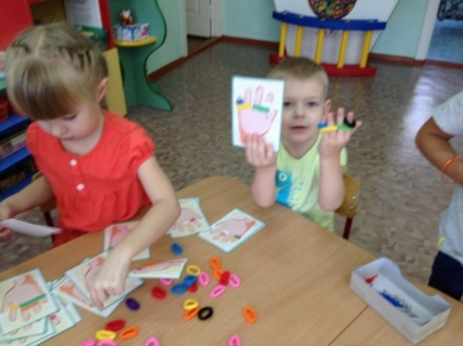
- Зрительное восприятие
- Зеркальное отражение по отношению к картинке
- Счет и цвет

Отличная, полезная игра. Даже если у вас много настольных игр – эта игра разнообразит вашу домашнюю игротеку и подарит момента веселья и восторга
Играем вместе с детьми
Игра + обучение = серьезное развлечение
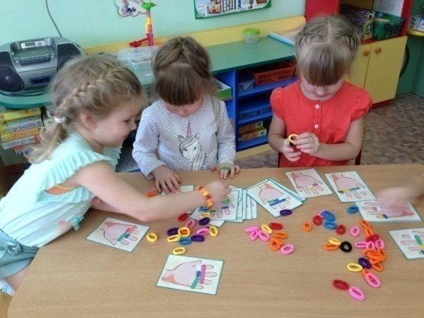

Развивающая игра «Чудо-Цветик»
Возраст от 3-х до 7 лет.
Что развивает игра?
- Психические процессы (внимание, мышление, воображение, память)
- Математические представления (освоение состава числа в пределах 10, соотношения целого и части)
- Творческие способности (умение осуществлять свои собственные замыслы, нестандартно и гибко мыслить)
Цель игры:
Малыши складывают забавные фигурки из деталей игры по образцу. Дети от 6-ти лет осваивают такой сложный материал, как дроби.

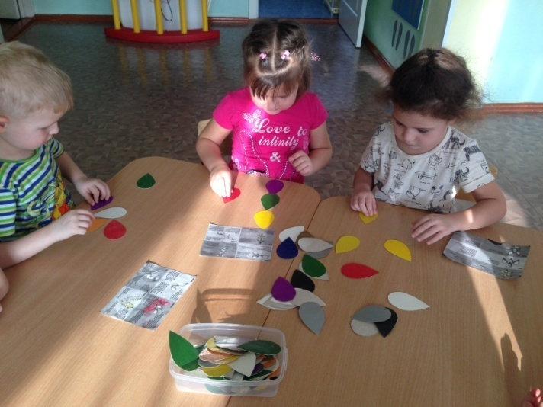

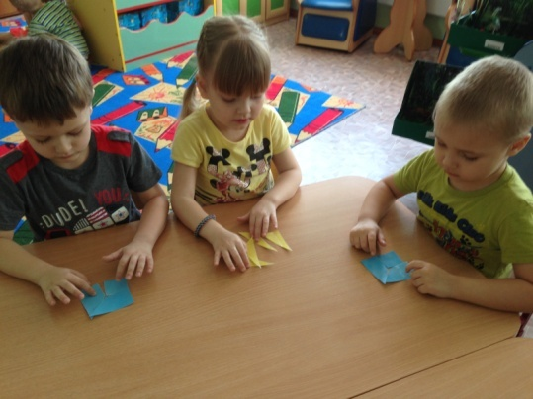
Дидактическая игра «Чудесный мешочек»
Цель игры:
Учить детей узнавать предметы по характерным признакам.
В мешочек кладут несколько знакомых предметов. Ребенок на ощупь должен угадать тот или иной предмет. Для усложнения в мешочек кладут предметы сделанные из разных материалов (деревянные, металлические, стеклянные, пластмассовые). Ребенок на ощупь должен правильно угадать из какова материала сделан предмет.

Развивающая игра «Сложи квадрат»
Цель игры:
Развитие цветоощущения, усвоение целого и части; Формирование логического мышления и умения разбивать сложную задачу на несколько простых.
Задания к игре:
- Разложить кусочки квадратов по цвету;
- Сложить из кусочков целый квадрат;

Рекомендации:
- Знакомить детей с игрой надо постепенно. Вначале ребенок должен узнать название игры, рассмотреть набор фигур. Полезно поупражнять его в различении и правильном назывании геометрических фигур.
- Следует стимулировать и поощрять самостоятельные действия ребенка;
- Если интерес к игре снижается или пропадает, ее надо убрать на некоторое время из поля зрения ребенка;

